北極における腐植物質の化学特性と・(MSゴシック13ポイント)

Blank

*神戸太郎1，神戸花子2，阪神太郎2，阪神花子3，関西太郎4（MS明朝10ポイント）
1神戸大・院農学，2神戸大・院農学，3阪神大・院生命環境，4関西環境研
Chemical properties of humic substances in Antarctic …（Times New Roman 9ポイント 太字）
Taro Kobe1, Hanako Kobe2, Tato Hanshin2, Hanako Hanshin3, Taro Kansai4 （Times New Roman 9ポイント）
1 Grad. Schl. Agricultural Sci., Kobe Univ.: 2 Faculty Agri. Kobe Univ.: 3 Grad. Schl. Life Environ. Sci.: 4 Kansai Insti. Environm. （Times New Roman 9ポイント）

- はじめに（MSゴシック 10.5ポイント）
高緯度北極地域の土壌は，巨大な炭素貯留庫である。この地域の土壌の・・・・・・・・（MS明朝 10ポイント）・・・・・・・・・・。

２．材料と方法
調査はスヴァールバル諸島，・・・・・・。

３．結果と考察
Ⅰ．DOMの分布と特性（MS明朝 10.5ポイント）
湿原内河川の，・・・・・・。

Ⅱ．湿原からのDOM流出量の概算
前述の定量結果と流量測定の結果から，DOMとAHSの・・・。

Ⅲ．FTCモデルによるDOMの流出挙動の予測
FTCを増すごとに溶出するDOMの炭素濃度は減少したが，AHS割合は増加した。これは，FTCの影響によって湿原から海へのAHS流出の増加が促される可能性を示唆する。

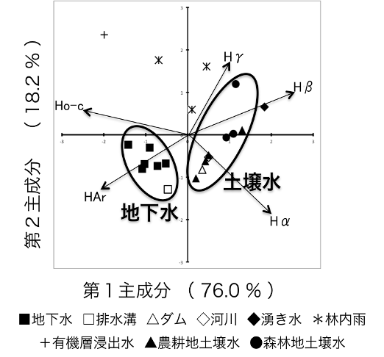
図１ 主成分分析の結果

＜参考文献＞
Tsuda et al. (2012) Analy. Sci., 28, 1017-1020
Nakatsubo et al. (2015) Polar Science, 9, 267-272

